ACO ShowerDrain Rost/grating 1200x80/ Mix/ V2A/ K3

ACO Haustechnik

Eigenschaften

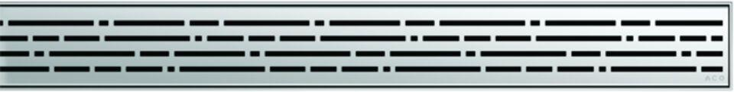

GTIN:

4002626307095

HAN:

9010.56.07